Ejecutamos el siguiente comando para activar el Ssl



Es para activar el sitio con ssl



Para crear el directorio



Para crear los keys para poder utilizar el ssl



Permisos necedario para los archivos del ssl



Modificamos el archivo de configuración para poner las siguientes linias de código menos las de error log

Customlog

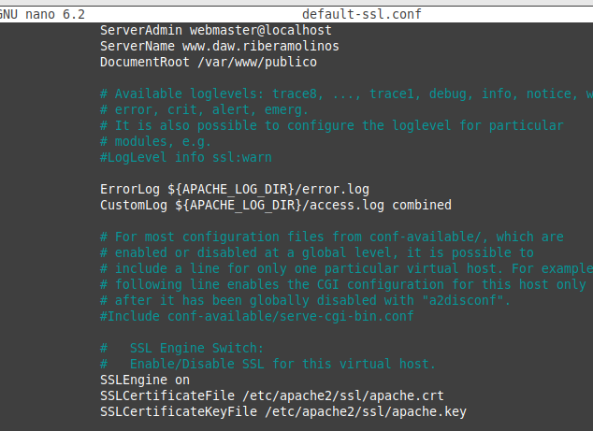

Reiniciamos el servicio con systemclt y probamos a entrar

